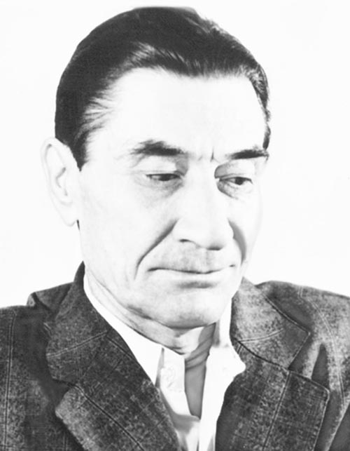
Повести и рассказы Машкара Гумерова
Рекомендательный список литературы

1927 – 2002

Казахстанский детский писатель татарского происхождения, писал свои повести на казахском языке. В 1990 году его сборник рассказов «Средний сын», получил премию имени С. Муканова Союза писателей Казахстана. Занимался переводами детской литературы на казахский язык – В. Губарев «Павлик Морозов», произведения Максима Зверева, сказка болгарской писательницы Р. Хафизовой «Начало Курайбы», рассказы башкирского писателя А. Хакимов

1956 – «Ана мен бала – Мать и сын»
1958 – «Үш күн, үш түн – Три дня, три ночи»
1960 – « Асыл дәрі – Чудесное лекарство»
1960 – «Первый вылет»
1962 – «Новое ведро»
1963 – «Қос шынар»
1963 – сборник рассказов и сказок «Две чинары»
1964 – сказка «Орман дәрігері – Лесной лекарь»
1965 – «Жоғалған кілт – Потерянный ключ»
1966 – «Медведь и беркут»
1967 – повесть «Сүйе ме, сүймей ме? – Любит – не любит»
1970 – повесть «Хазірет қарғаған ауыл – Аул, проклятый Хазретом»
1974 – повесть «Шыңырау – Над пропастью»
1975 – сборник рассказов и сказок «Өзі ұшар – Чудолёт»
1977 – «Тоғыз тосқауыл»
1981 – фантастикалық повесть «Жұмбақ сәуле»
1985 – повесть «Алыстан келген қонақ»
1987 – повесть «Құпия дәптер»
1990 – повесть «Ортаншы үл»
«Партизаны Казахстанцы»

